出國報告（出國類別：會議）

受邀前往法國Lille 1大學Wimereux臨海實驗站及Nausicaa Aquarium參訪及演講

服務機關：國立海洋生物博物館

姓名職稱：張文炳 副研究員

派赴地區：法國Lille 1大學Wimereux臨海實驗站及Nausicaa Aquarium

出國期間：101/5/2~5/15

報告日期：101/5/31
法國Lille 1大學 Wimereux臨海實驗站及Nausicaa Aquarium
地點:
法國，布洛涅鎮(Boulogne ville)
邀請單位
法國Lille 1大學
邀請單位及人員
法國Lille 1大學 臨海實驗站
Pr. Sami Souissi (如邀請函附件)
摘要
本次法國國際交流的工作係應法國Nausicaa水族館及法國Lille 1大學之邀請及負擔全部交通及食宿經費的方式，前往拜訪位在法國北部港區Bouglogne Sur Mer 的Wimereux臨海實驗站及Nausicaa水族館的經營管理、法國海洋中心的大型教育展示、海洋教育及推廣工作。但此次主要目的是落實去(2011)年3月初簽訂的四方(國立海洋生物博物館、國立東華大學、法國Nausicaa水族館及法國Lille 1大學)MOU中有關研議如何共同提出一項與海水觀賞魚繁殖之技術研發有關之研究計畫、如何落實共同指導博士學生，以及如何落實雙方學術科研人員互訪、水族館經營與技術交流。整體而言，這次訪問只能算是建立新的人脈及加強未來的合作契機，本館將依MOU精神從參與台法合作及共同指導學生或科技研發人員的交換訪問學習等項目進行與法國的國際交流。只要有實力就會獲得對方的尊敬，經由發表成果之PPT資料中法方已經瞭解我館之實力與技術，會後要求我能作為Nausicaa水族館的supervisors並加入歐洲水族館的director協會。但我相信他們很快就會趕上我們現在的程度，因此除了海生館必須持續投入資源與努力以維持優勢外，臺灣的海洋產業研發人員應亦可藉由此一平台增加對歐洲各國水族館的生物繁養殖技術及教育、展示工作的參與、以促成臺灣海洋產業及教育的軟實力國際化。

本文
目的:
此次受邀前往法國主要目的是落實去(2011)年3月初簽訂的四方(國立海洋生物博物館、國立東華大學、法國Nausicaa水族館及法國Lille 1大學)MOU。在去年暑假邀請Sami Souissi教授蒞館參訪數日後，其返國向法方校方及水族館高層建議雙方可進一步具體執行學術性及水族館業務之合作項目，尤其是海水觀賞魚繁殖之技術研發，遂由法方提供經費邀請本人前往Wimereux臨海實驗站。此次主要優先考慮解決三個建議主題：
- 研議如何共同提出一項與海水觀賞魚繁殖之技術研發有關之研究計畫。
- 如何落實共同指導博士學生
- 如何落實雙方學術科研人員互訪、水族館經營與技術交流。
過程:
行程說明
日期 | 行程
101/5/2 | 出發，從桃園國際機場搭長榮航空班機直飛巴黎戴高樂機場。
101/5/3 | 抵達戴高樂機場(CDG)後，搭一般火車RER B3 line往Gare de Nord車站，再改搭高速火車由Nord line車站往Boulogne-Sur-Mer車站(行駛時間2小時45分鐘),由法方安排住宿(學員宿舍)休息及調整時差。
101/5/4 | 參訪法國Lille 1大學之Wimereux臨海實驗站，禮貌性拜會他們的所長Prof. Francois G. Schmitt，並贈送簡單禮物及有關海生館之相關資料供其瞭解本館之研究現況，希望以後有更加進一步的雙方科學合作。
101/5/5 | 參訪Sami Souissi 教授浮游生物生態學實驗室。
101/5/6 | 參訪Nausicaa水族館。
101/5/7 | 拜訪台北駐法國的科技組吳文桂組長。
101/5/8 | 台法工作團隊研議如何共同提出一項與海水觀賞魚繁殖之技術研發有關之研究計畫。
101/5/9 | 台法工作團隊研議如何共同提出一項與海水觀賞魚繁殖之技術研發有關之研究計畫。
101/5/10 | 台法工作團隊研議如何共同提出一項與海水觀賞魚繁殖之技術研發有關之研究計畫。
101/5/11 | 在Nausicaa水族館中舉行研討會，並由Sami Souissi 教授、吳文桂組長及我分別發表演講。
101/5/12 | 台法工作團隊研議如何落實雙方學術科研人員互訪、水族館經營與技術交流。
101/5/13 | 上午台法工作團隊研議共同指導博士學生人選，下午搭高速火車從Boulogne-Sur-Mer車站往巴黎Nord line車站，晚上在巴黎過夜。
101/5/14 | 從巴黎戴高樂機場搭長榮航空班機直飛桃園國際機場。
101/5/15 | 返抵桃園國際機場。

一、Wimereux臨海實驗站的介紹:
Wimereux臨海實驗站成立於1874年，初期以研究海洋生物學為主。實驗站曾在二戰期間被摧毀，直到1960年10月2日重新建立新的海洋生物研究所。此一新的實驗站被設計成一個真正野外採集站，包括可住宿40人，並擁有諸多的科研設備，包括一個10米長的漁船(the SEPIA)。1980年此實驗站被更名為法国国家海洋中心，以研究海洋學為中心任務，並擁有另一個12.5米的新船(the SEPIA II)。如今，有近30名員工，該站繼續增長海洋學研究(大陸/海洋，大氣/海洋、海峽東部和北海南部的沉積物/水柱間的關係)和海洋科學教育。
兩研究領域主軸:
1、以海洋生物學家為主，主要研究沿海生態系統。
2、以海洋物理及化學家，地質和地理學家為主，其研究重點是對沿海環境和沿海環境。
在這兩個領域內，被組織成5個研究小組:
第1組：浮游生物生態學。
第2組：底棲生態系統。
第3組：生物多樣性與氣候。
第4組：海岸地貌。
第5組：物理海洋學，遙感和運輸。
Sami Souissi (Wimereux Marine Station, Science and Technology University of Lille)教授就是屬於浮游生物生態學研究小組成員之一，藉由他的引見禮貌性拜會他們的所長Prof. Francois G. Schmitt，並贈送簡單禮物及有關海生館之相關資料供其瞭解本館之研究現況，希望以後有更加進一步的雙方科學合作。這次我們團隊也找時間安排與在巴黎台北駐法國的科技組吳文桂組長碰面，席間討論臺法的合作案內容說明，並告知希望在提出國科會臺法的合作案時與以支持。此外，Prof. Sami Souissi又安排吳文桂組長在5月11日至Nausicaa水族館發表演講。

二、Nausicaa水族館的介紹:
風之谷(Nausicaa)水族館位在北法的布洛涅市(Boulogne)，它是在法國最大的水族館之一。
布洛涅市Boulogne是一個氣候嚴酷卻仍具吸引力的城市, 它是歐洲最大的海產品加工和貿易中心。全城彌漫著富含碘的水霧, 具有節日氣氛的小街小巷以及清晨市場上不絕於耳的叫賣聲，吸引著全年來這裏旅遊的觀光客。
Nausicaa水族館，這座砂色外觀的建築就是法國國家海洋中心，也是歐洲最大的用於瞭解海洋知識的綜合性設施，擁有4.5百萬公升海水，5,000平方米的超大容量水族館，每年約60萬個訪客，被聯合國教科文組織命名為“最優秀國家中心”，從接待大廳進入蔚藍的半明半暗的大海之中, 在環繞著的海洋音樂的氛圍裏, 觀眾們在36個水族缸中漫步, 觀看世界所有大洋中的3.5萬多種海生動物。參觀者們將身臨其境般置身于大型的海洋氛圍中, 去發現在海洋當中的人類的活動。
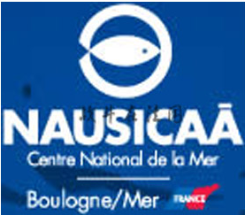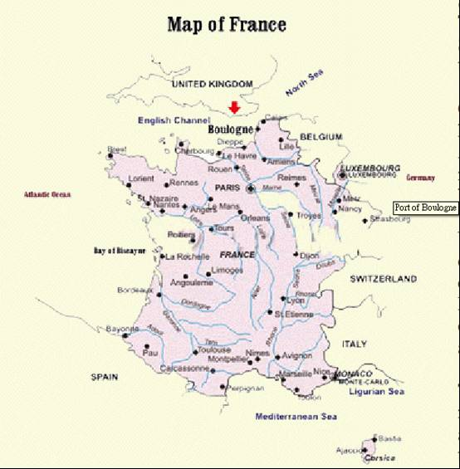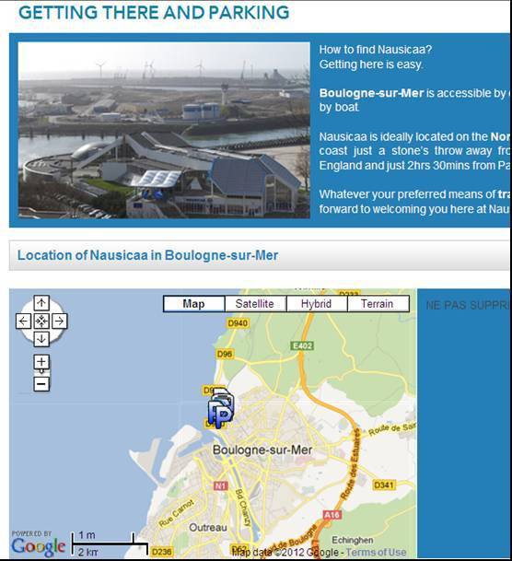
地理位置: 位於巴黎西北250km
Boulogne市海灘的邊緣, 面對港口火車站
參觀時間：約需3個半小時。擁有殘疾人通道。
開放時間: 7月-8月: 9點半-20點(關門前1小時停止入場)
9月-6月: 9點半-18點半
1月份休息3個星期, 1月1日, 12月25日(上午)休息
門票: 4月1日--9月30日，成人13歐元，兒童（3-12歲）9.3歐元
10月1日--次年3月31日，成人11.5歐元，兒童（3-12歲）8.3歐元
學生和失業者10.5歐元
解說器：3歐元/只
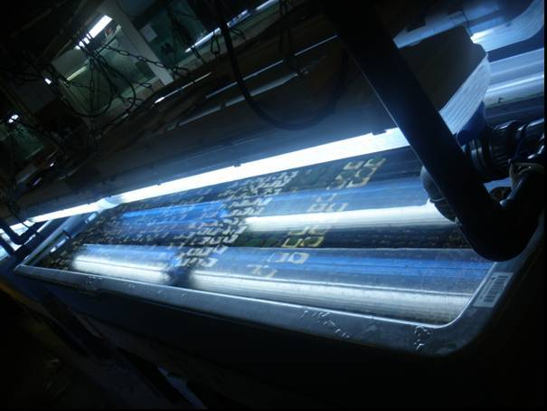
後場珊瑚養殖缸
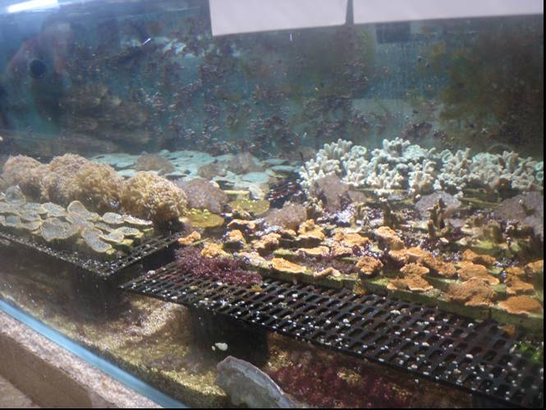
後場珊瑚養殖缸
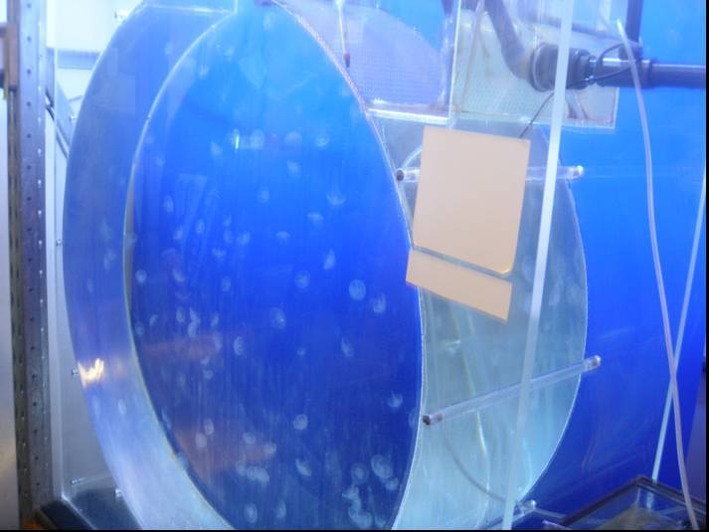
後場水母養殖缸
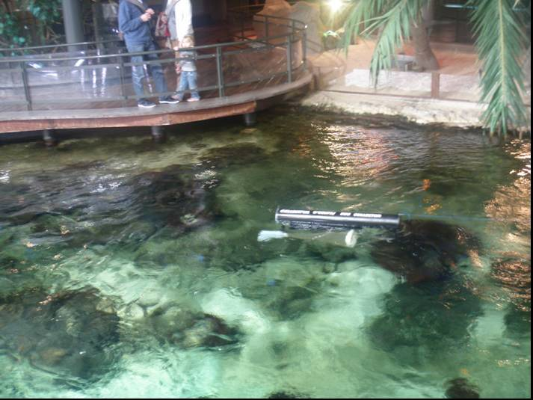
展場之魚卵收集器
我在水族館拜訪的期間由最資深的生物專業經理 Stephane Henard及其部門同事全程陪同參觀其前場及後場，這個水族館最大特色為其後場的維生系統只使用UV殺菌燈，而非常見的臭氣系統或電解海水系統。這個水族館後場也是與本館相同向摩洛哥水族館學習珊瑚養殖技術，後場約養殖了約80種各式珊瑚；原則上這個經營了超過20年經驗的法國最大的水族館之一的資深生物專業經理對各種海洋生物的繁養殖是經驗非常豐富的，但惟獨對珊瑚礁魚類的繁殖技術是其非常希望能自海生館學習的。因此特地另外安排一天邀請sami教授、台北駐法國的科技組吳文桂組長及我在Nausicaa水族館中舉行一次研討會:

The role of copepods in Aquariology and biodiversity conservation
Meeting to be organised in Nausicaa, Boulogne sur mer, May, 11th, 2012
Program:
9:30: Meeting of all particpants in the entrance of Nausicaa (ww.nausicaa.fr)
9h35-9h50: Introduction to the meeting, summary of collaboration with Taiwan and common perspectives
Prof. Sami Souissi, UMR CNRS 8187 LOG, Université Lille 1
9h50-10h05: The current status of France/Taiwan collaboration as well as an update of cooperation mechanisms
Dr. Wen-Guey WU director of the Scientific Division in the ‘Bureau de Représentation de Taipei à Paris’
10h05-10h35: coffee break
10h35-11h20: Presentation of the National Museum of Marine Biology and Aquarium and Taiwan and its breeding program of coral reef fish.
Dr. Wen-Bing CHANG, Director of the Marine Biology Department, National
11h20-12h00: Discussion
12h00-13h40: Lunch at the Restaurant of Nausicaa (the number of participants to be confirmed)

三、研議如何共同提出一項與海水觀賞魚繁殖之技術研發有關之研究計畫:
其實這是此次法國行最主要的工作，絕大部份的時間都花在團隊一起討論如何共同提出一項與海水觀賞魚繁殖之技術研發有關之研究計畫，希望能對臺法雙方之水產養殖業和生物技術領域有所貢獻，而「Copepod and ornamental fish culture: Improving the application of copepod as live feed for fish larvae」將是現階段擬提出之臺法合作方案。

四、如何落實共同指導博士學生:
此次法國行的另一個重要工作就是如何落實MOU中的共同指導博士班學生，目前臺法雙方同意共同指導一位去年底曾經在Wimereux臨海實驗站跟隨sami教授實習近半年之Yen j PAN為博士班學生。團隊也希望將此次討論的海水觀賞魚繁殖之技術研發計畫「Copepod and ornamental fish culture: Improving the application of copepod as live feed for fish larvae」作為這位共同指導博士班學生的論文。

心得及建議事項
法國Science and Technology University of Lille 1為一專業型大學與Nausicaa水族館的法國國家海洋中心合作從事海洋開發研究兼負全國性的海洋教育與推廣，是這次訪問的新體驗。這次訪問只能算是建立新的人脈及加強未來的合作契機，本館將依MOU精神從參與台法合作及共同指導學生或科技研發人員的交換訪問學習等項目進行與法國的國際交流。只要有實力就會獲得對方的尊敬，經由發表成果之PPT資料中法方已經瞭解我館之實力與技術，會後要求我能作為Nausicaa水族館的supervisors並加入歐洲水族館的director協會。但我相信他們很快就會趕上我們現在的程度，因此除了海生館必須持續投入資源與努力以維持優勢外，臺灣的海洋產業研發人員應亦可藉由此一平台增加對歐洲各國水族館的生物繁養殖技術及教育、展示工作的參與、以促成臺灣海洋產業及教育的軟實力國際化。

